OBIECTIVUL: CONTRACT VJ-CL03

,,REABILITAREA STAŢIEI DE TRATARE A APEI JIEŢ ŞI SISTEMELE DE CLORINARE PENTRU LOCALITAŢILE LUPENI, VULCAN ŞI ANINOASA”

OB. 01 DECANTOR LAMELAR - JIET  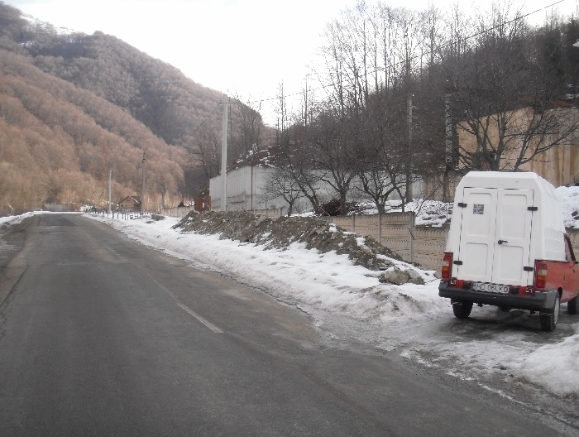 | 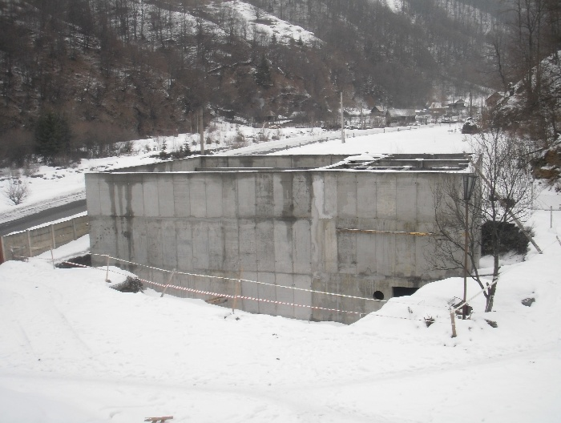
OB. 02 CONCENTRATOR DE NAMOL JIET

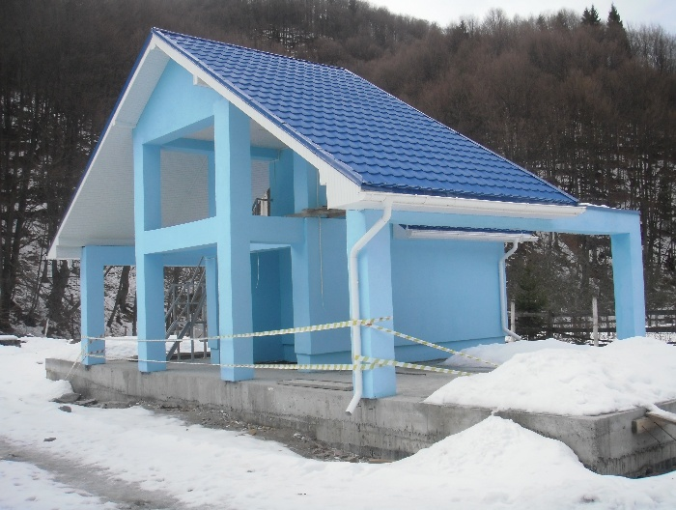
OB. 03 A – CLADIRE ADMINISTRATIVA  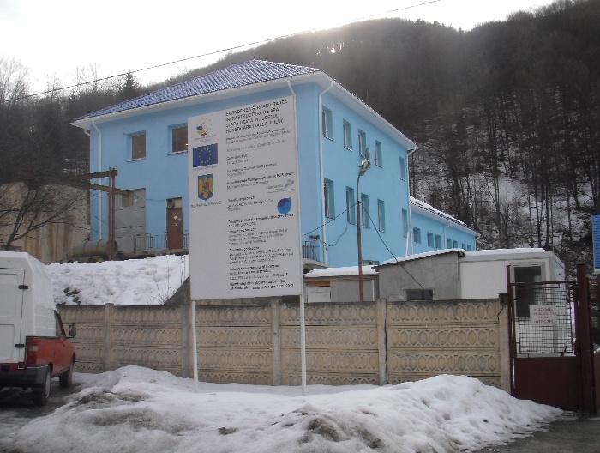 | SI STATIE DE FILTRE  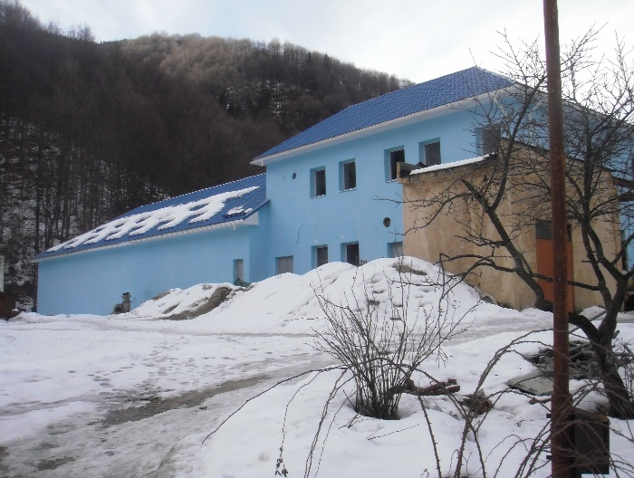
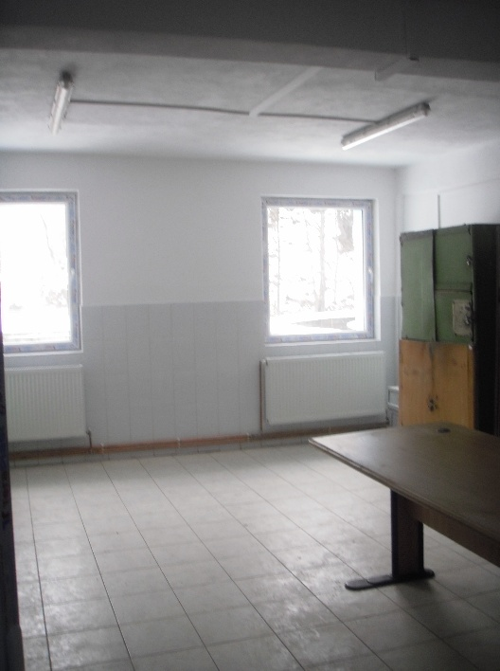 | 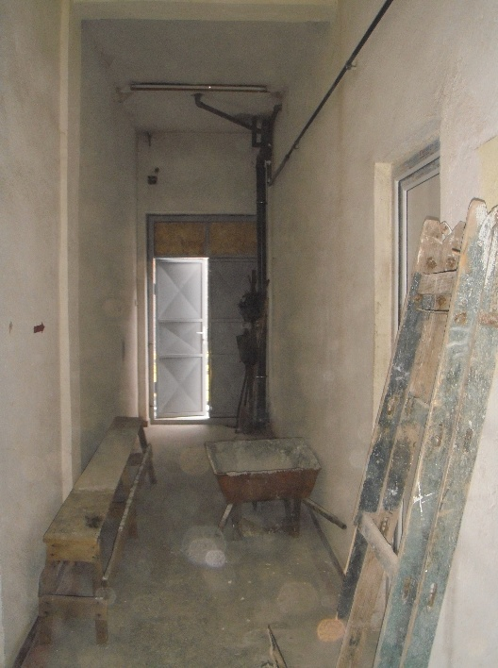
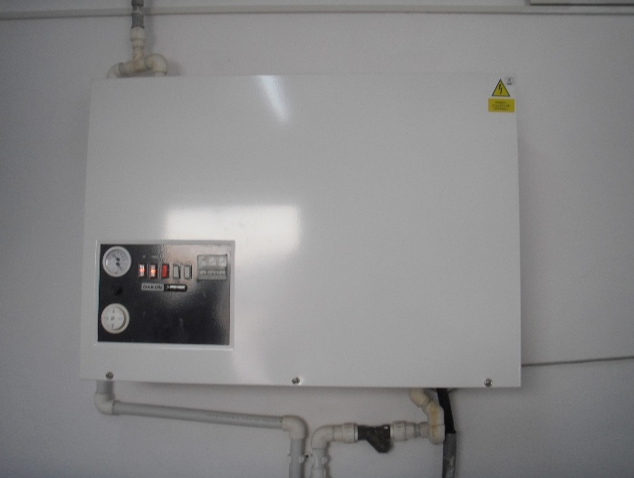 | 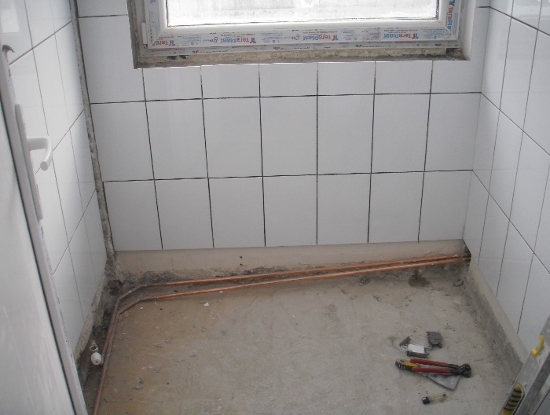
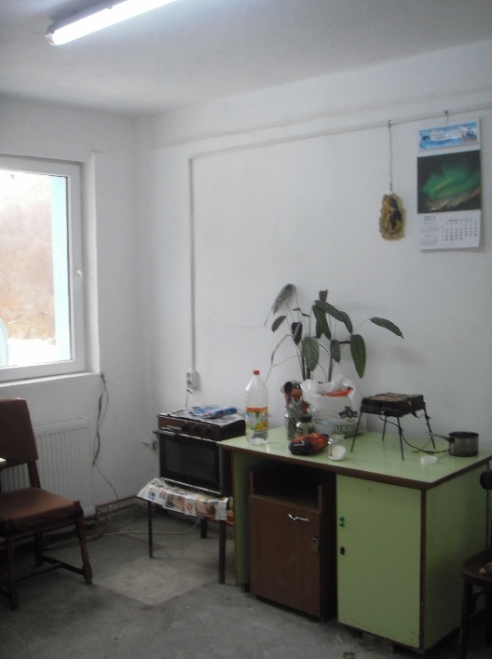 | 